Redes de Computadoras 2020TP1: Análisis de tráfico IPv6 en capa 3

short line

Docentes:

Natasha Tomattis ([natasha.tomattis@mi.unc.edu.ar](mailto:natasha.tomattis@alumnos.unc.edu.ar))

Ayudantes alumnos:

Aguerreberry Matthew, Sulca Sergio, Moral Ramiro

12 de Marzo, 2020

# Objetivos

Configuración de dual stack(IPv4 e IPv6) en hosts usando el emulador CORE. Análisis de tráfico, comportamiento de *ARP*, *NDP* e *ICMP*. Asignación de direcciones de forma dinámica usando DHCP.

# Requisitos

* Computadora por cada 2 personas

# Consignas

## Tráfico IPv4 e IPv6 con CORE

### Recomendaciones

* Lea con cuidado las consignas
* Tenga certeza de los comandos que ejecuta

### Diagrama de red

[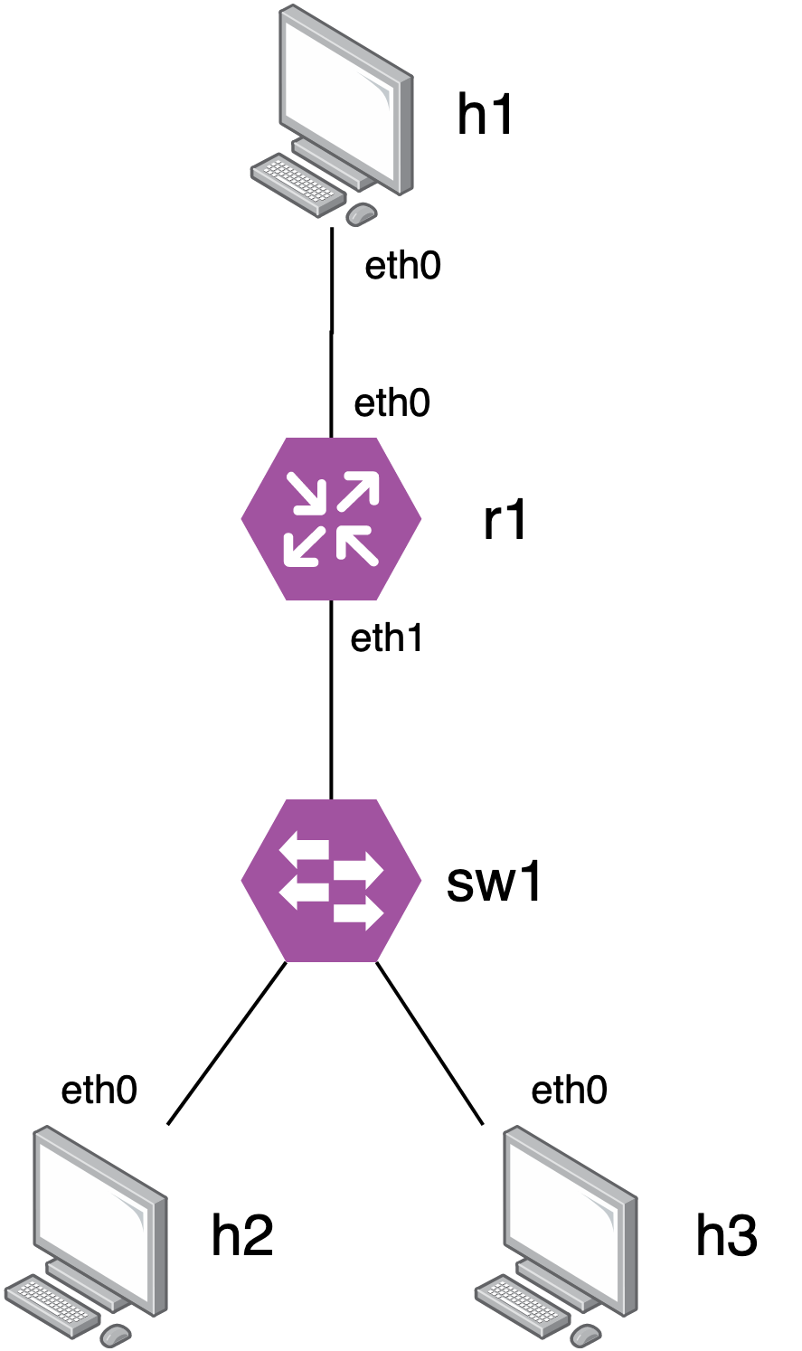](https://www.draw.io/?page-id=azQ1uMmee-MAG2bXrG56&scale=auto#G1WtxwSaB2czPmS-muhIFUtRBRD3aPD0bw)

### Tabla de asignación de direcciones IPv4 e IPv6

|  |  |  |
| --- | --- | --- |
| **Computadora** | **Interfaz de red** | **Direccion IP** |
| **h1** | eth0 | IPv4: 192.168.1.10/24 |
| IPv6: 2001:aaaa:bbbb:1::10/64 |
| **h2** | eth0 | IPv4: 192.168.2.10/24 |
| IPv6: 2001:aaaa:cccc:1::10/64 |
| **h3** | eth0 | IPv4: 192.168.2.11/24 |
| IPv6: 2001:aaaa:cccc:1::11/64 |
| **r1** | eth0 | IPv4: 192.168.1.11/24 |
| IPv6: 2001:aaaa:bbbb:1::11/64 |
| eth1 | IPv4: 192.168.2.12/24 |
| IPv6: 2001:aaaa:cccc:1::12/64 |

### Consignas

1. Crear el esquema de red sobre el software de emulación CORE. Cual es la diferencia entre un simulador y un emulador ? Por que CORE es considerado un emulador ? Conoce algún simulador en el área de redes ?
2. Probar conectividad entre todos los hosts enviando 3 paquetes ICMPv4 usando el comando “ping” para IPv4.
3. Probar conectividad entre todos los hosts enviando 3 paquetes ICMPv6 usando el comando “ping6” para IPv6.
4. Iniciar tráfico ICMP en el Cliente1 con destino Cliente2. Analizar tráfico con “tcpdump” sobre las dos redes, capturar screenshots y responder las siguientes preguntas:
   1. ¿Cuáles son las comunicaciones ARP que suceden? Ejemplifica brevemente y con capturas cómo funciona la traducción de direcciones lógicas a direcciones físicas.
   2. ¿Cuáles son las direcciones IPs en los datagramas IPs?
   3. ¿Cómo sabe el router como comunicar un host con otro host?
   4. ¿Para qué usamos el switch? ¿Por que el switch no tiene asignadas direcciones IP en sus interfaces ?
   5. ¿Qué datos contiene la tabla ARP de h1?
   6. ¿Qué datos contiene la tabla ARP de h3?
   7. ¿Qué datos contiene la tabla ARP del router?
   8. ¿Qué son las direcciones de broadcast en IPv4? Cual es su utilidad?
   9. ¿Qué son las direcciones de multicast en IPv4? Cual es su utilidad?
5. Iniciar tráfico ICMPv3 (IPv6) entre h1 y h3. Analizar el tráfico con “tcpdump” sobre las dos redes, capturar screenshots y responder a las siguientes preguntas:
   1. ¿Cuáles son las comunicaciones NDP que suceden? Identifique los distintos tipos de mensajes NDP haciendo foco en las direcciones IP de origen y destino de cada uno.
   2. NDP reemplaza a ARP?
   3. Describa todas las funciones de NDP
   4. ¿Existen direcciones de broadcast en IPv6? Como se reemplaza esta funcionalidad en IPv6?
   5. ¿Cuál es la diferencia entre las direcciones link-local, unique-local, global? Ejemplificar. En qué caso usaría a cada una ?

### Links de ayuda

* [core/install.md at master · coreemu/core](https://github.com/coreemu/core/blob/master/docs/install.md)
* Capítulos 6 y 22 Comer

## 

## Autoconfiguración de direcciones IPv4 en linux namespaces

### Recomendaciones

* Lea con cuidado las consignas
* Tenga certeza de los comandos que ejecuta

### Diagrama de red

[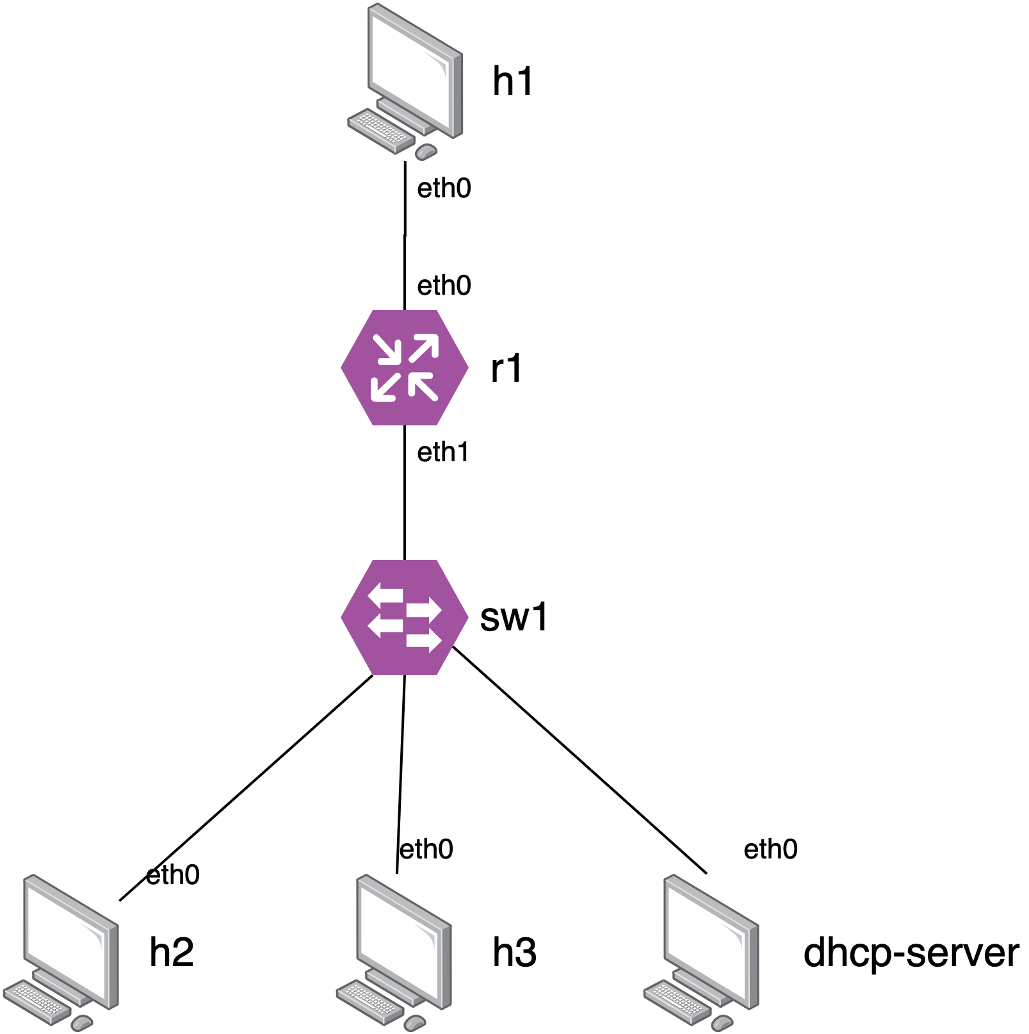](https://www.draw.io/?page-id=qfSZ_BWs1tnDM9KqDYXu&scale=auto#G1WtxwSaB2czPmS-muhIFUtRBRD3aPD0bw)

### Tabla de asignación de direcciones IPv4

|  |  |  |
| --- | --- | --- |
| **Computadora** | **Interfaz de red** | **Direccion IP** |
| **h1** | eth0 | IPv4: 192.168.1.10/24 |
| **dhcp-server** | eth0 | Pool: 192.168.2.0/24 |
| **r1** | eth0 | IPv4: 192.168.1.11/24 |
| eth1 | IPv4: 192.168.2.12/24 |

### Consignas

1. Con linux namespaces defina la topología que se muestra en el diagrama. Ayuda: puede usar el script Gist que usamos en clase como base ya que la topología es la misma solo se agrega un host a la subnet de abajo (<https://gist.github.com/natitomattis/be26889063203c0b33b33fa25c75a5b6>)
2. Configurar un dhcp server en el nuevo host, asegurarse que no entregue la IP del router que se asigno estaticamente.
3. Usando el comando *dhclient* configurar dinámicamente la IP de h2 y h3. Qué direcciones se les asignaron?
4. Explique brevemente y con capturas (tcpdump o wireshark) como funciona DHCP y los mensajes que intervienen.
5. Hay conectividad entre h1 y el resto de los hosts ? Por qué ? Por que con IPv6 no tuvimos este inconveniente ? Realice las configuraciones necesarias para que funcione el ping entre h1 y el resto de los hosts.

### Links de ayuda

* [DHCP configuration file /etc/dhcp/dhcpd.conf explained](https://www.thegeekdiary.com/dhcp-configuration-file-etcdhcpdhcpd-conf-explained/)
* Capítulo 22 Comer